3月6日动态

集体活动篇

**科学：《春天来了》**

春天是万物复苏的季节，不知不觉，春天已经来到我们的身边，在孩子的周围、大自然中到处都表现着生机勃勃，变化万千的景象。细心、喜欢探索的孩子们也在日常生活中初步发现春天到来的脚步。本节活动主要是让孩子和父母一起把发现的春天的特征记录下来，并在活动中表述出来，说说自己喜欢的春天。

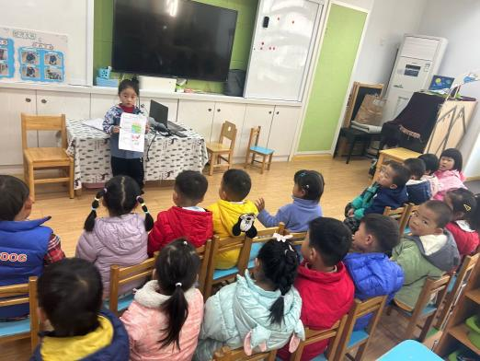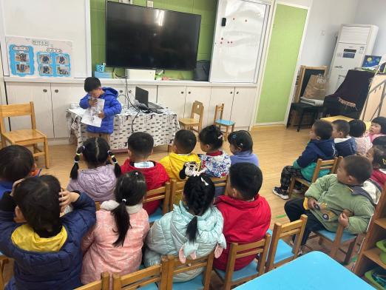

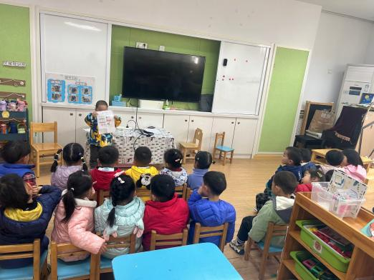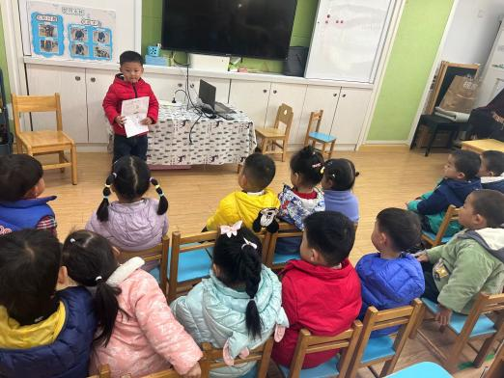

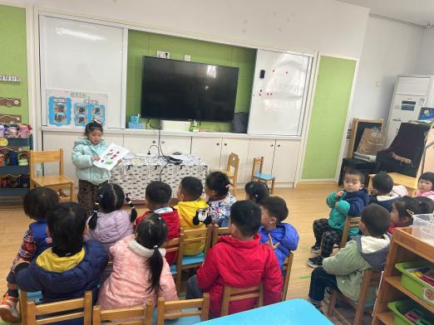

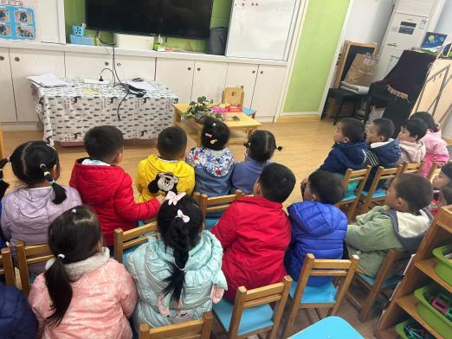

教室里孩子们也找到春天啦！

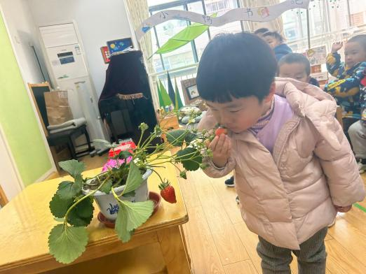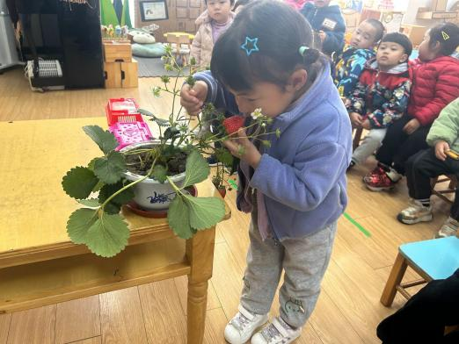

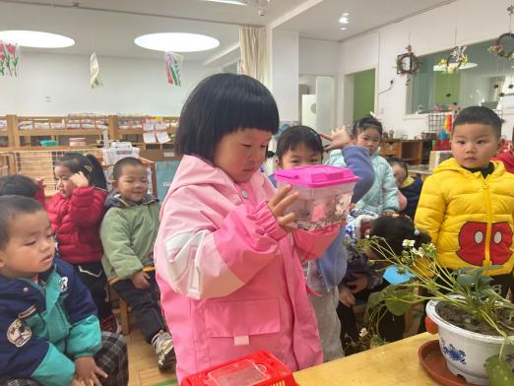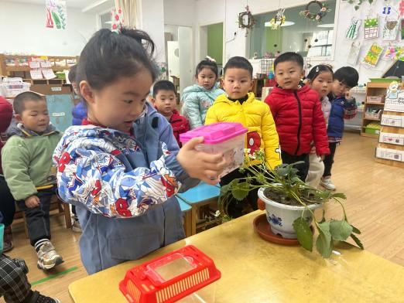

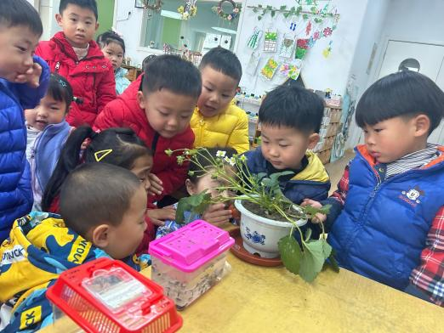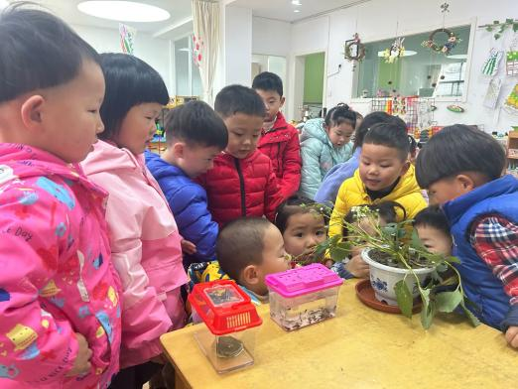

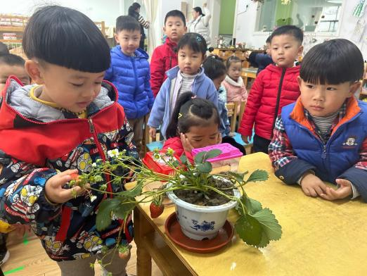

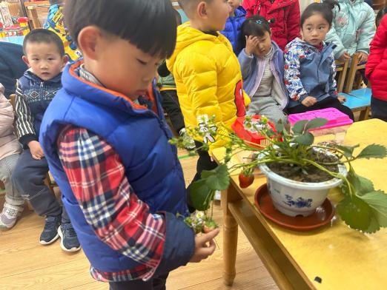

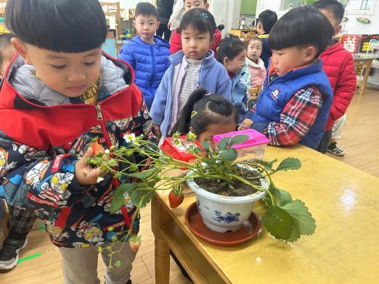

生活活动篇

今日午餐：百叶卷肉，白菜油面筋，青菜山药木耳汤；点心：南瓜汤

温馨提示

最近天气温差较大，小朋友们容易感冒咳嗽，爸爸妈妈要及时给小朋友添加衣物哦，请假在家休息的小朋友要及时照顾好自己的身体，多喝水哦！

1.请各位家长给小朋友的保温杯里放温水哦！

2.请各位将垫背巾在家给孩子垫好，户外出汗，预防感冒。

3.今天正常开展全托不延时班，请各位安排好工作，按时来接宝贝哦！

